**学习习近平新时代中国特色社会**

**主义思想和习近平总书记重要讲话精神**

5月21日，奈曼旗合作交流中心开展习贯彻习近平新时代中国特色社会主义思想和习近平总书记重要讲话精神会议，全体职工参加。

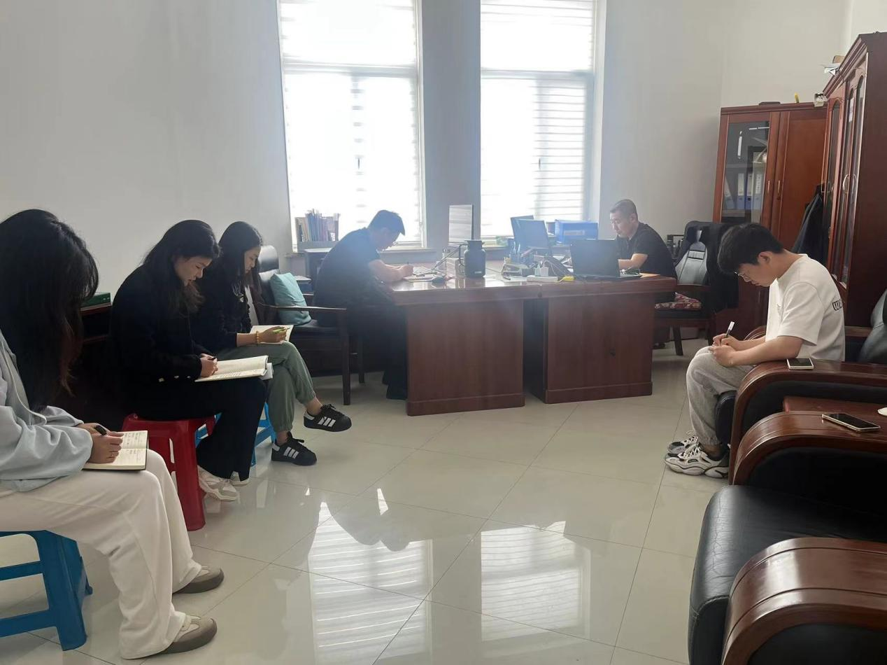

会议中，李国术主任带领全体职工学习了《习近平著作选读》第一卷，深刻领会习近平新时代中国特色社会主义思想开辟了马克思主义中国化时代化新境界的重要论断，深入学习贯彻习近平法治思想、习近平总书记关于坚持和完善人民代表大会制度的重要思想和习近平总书记关于全过程人民民主的重要论述，特别是把握好“六个必须坚持”的世界观和方法论。同时学习了习近平总书记近期的重要讲话精神，强调我们要不断深化理论武装。要静下心来读原著学原文悟原理，强化履职担当！